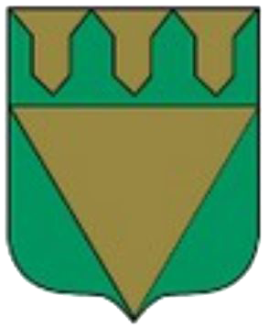
La

Commune de Serraval

PLU
(Plan Local d’Urbanisme)

Réunion pûblique de concertation n°1

M. le Maire de Serraval et son conseil municipal informent toutes les personnes intéressées qu’une réunion publique de concertation relative à la révision du PLU, aura lieu le :

Jeudi 30 novembre 2017

A 20h00 à Salle du Col du Marais

Seront présentés, lors de cette réunion :

- Un rappel du cadre réglementaire dans lequel s’inscrit le PLU
- Le diagnostic et les enjeux de la commune de Serraval

Il s’agira d’un moment d’échange avec la population, pour lui permettre de s’exprimer sur l’évolution future de la commune, dans le cadre du développement durable du territoire et de l’intérêt général.

